115年9月17日餐點照片
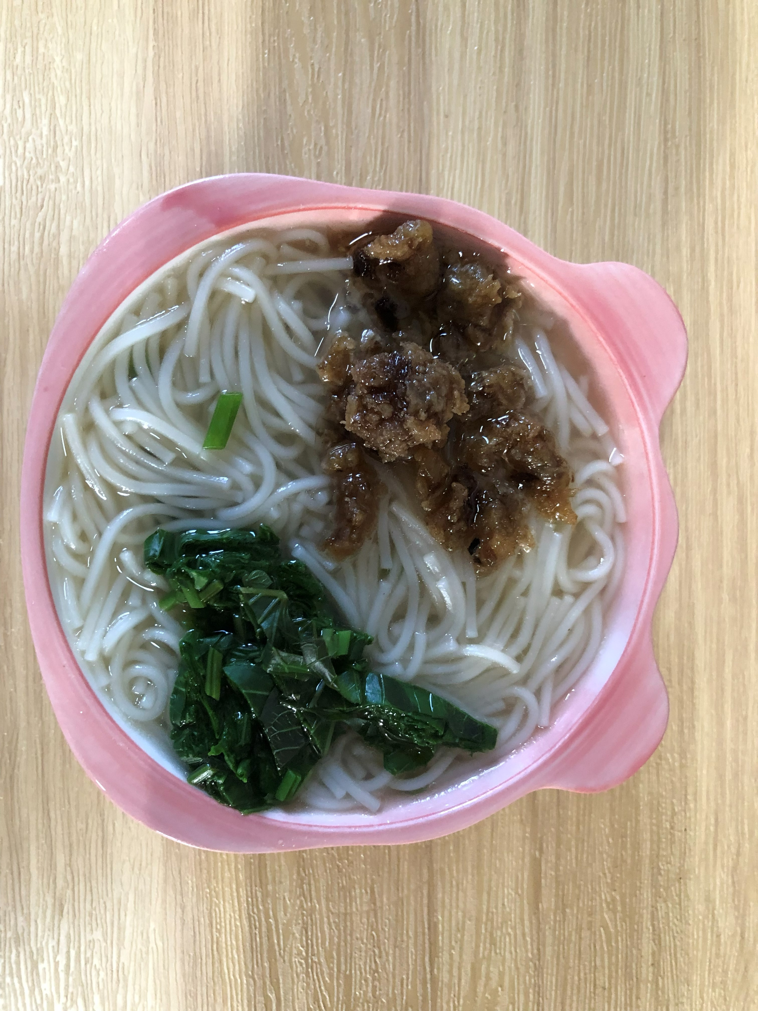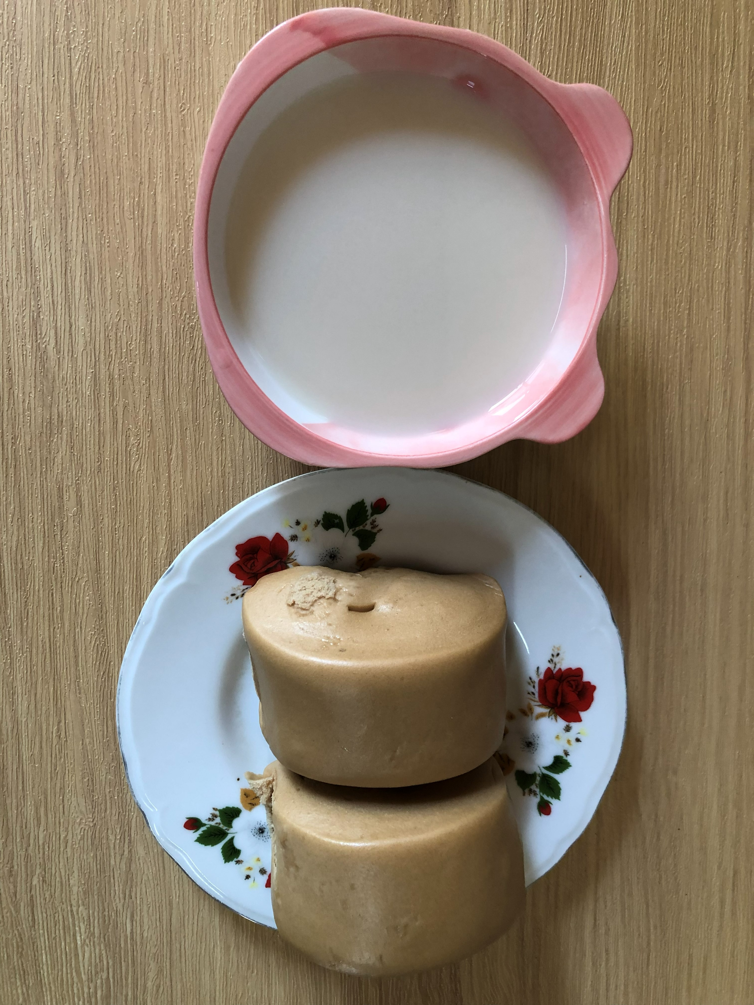
早餐(咕咕雞拉麵) 下午點心(芋香西米露)
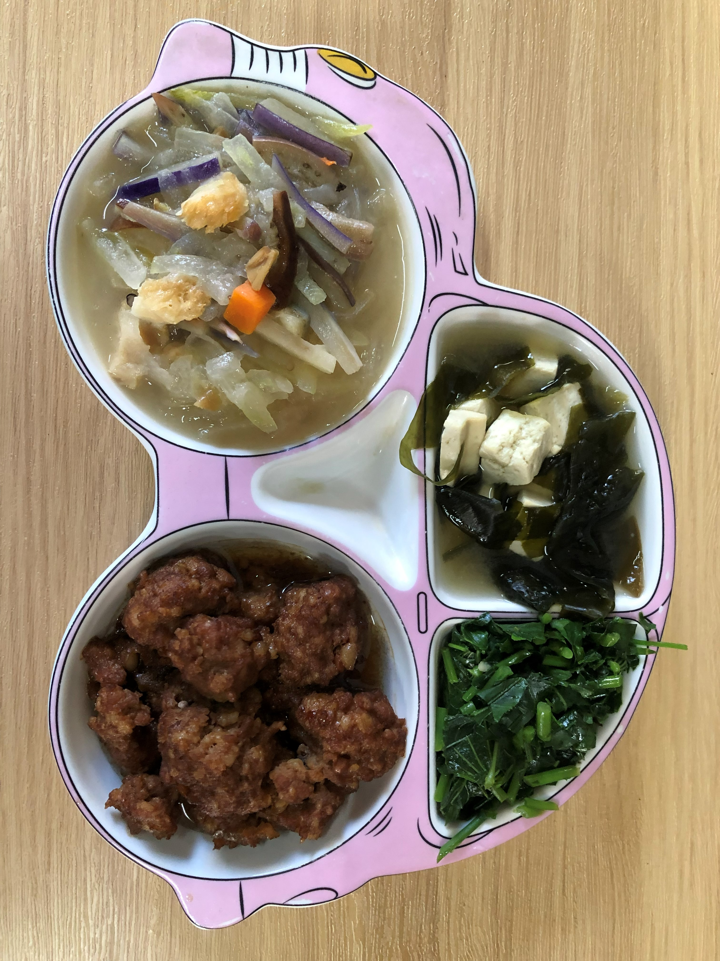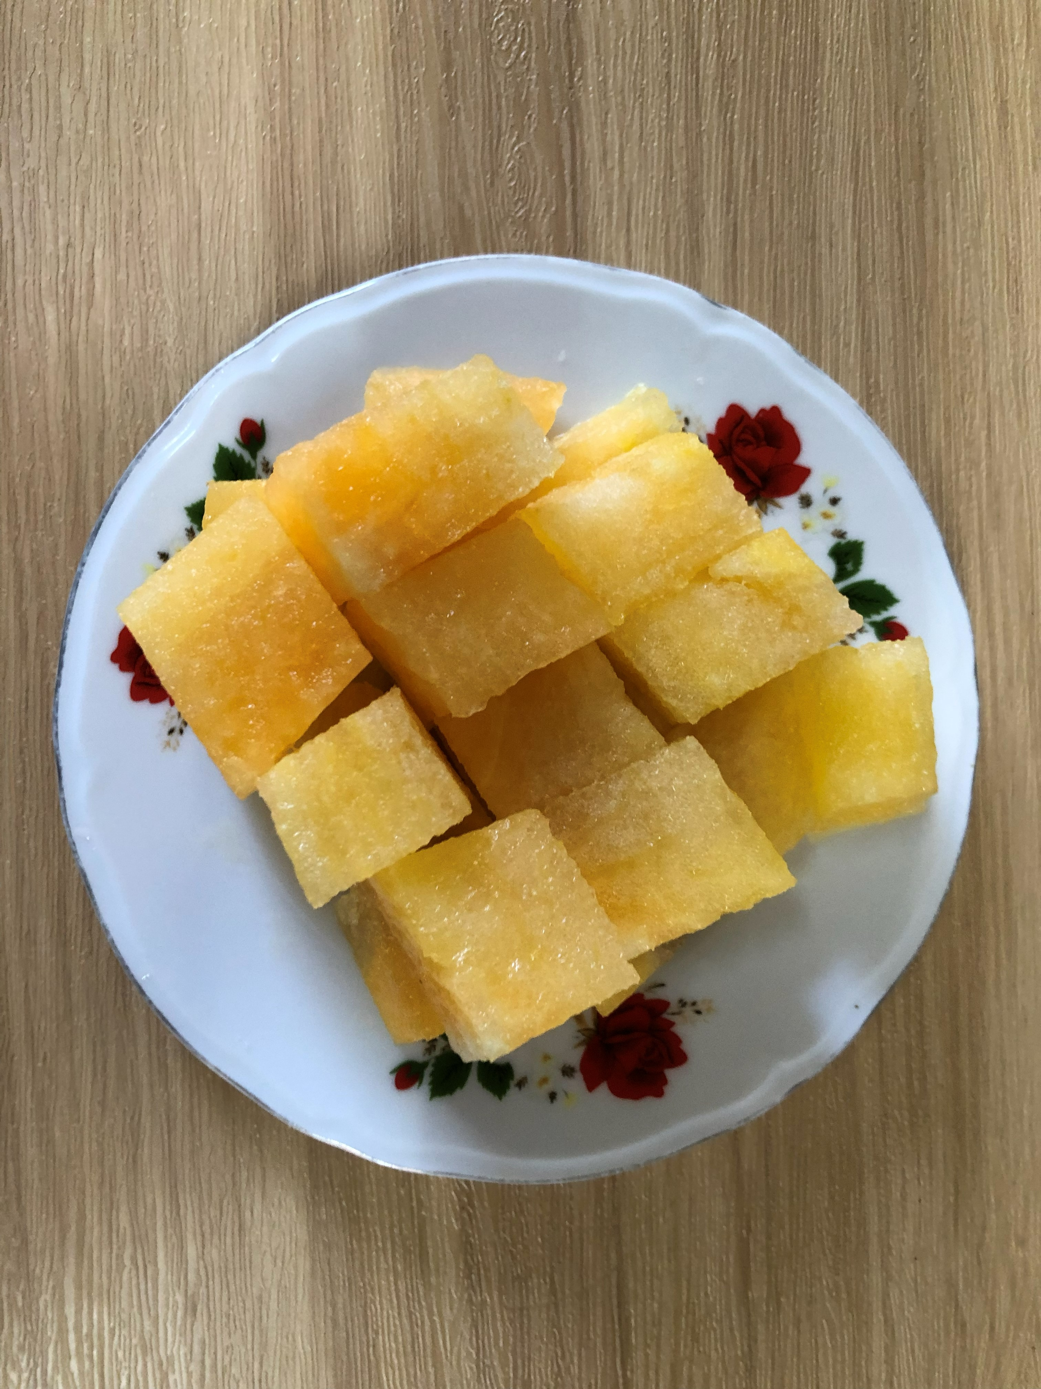
午餐(紅燒小丸子、圓滿三蔬、清炒地挖葉、豆腐味噌湯、西瓜)

